TIÊU CHUẨN QUỐC GIA
TCVN 5205-2 : 2008
ISO 8566-2 : 1995
CẦN TRỤC – CABIN – PHẦN 2 : CẦN TRỤC TỰ HÀNH
Cranes - Cabins - Part 2: Mobile cranes
Lời nói đầu
TCVN 5205-2 : 2008 và TCVN 5205-1 : 2008, TCVN 5205-3 : 2008,
TCVN 5205-4 : 2008, TCVN 5205-5 : 2008 thay thế TCVN 5205 : 1990.
TCVN 5205-2 : 2008 hoàn toàn tương đương với ISO 8566-2: 1995.
TCVN 5205-2 : 2008 do Ban kỹ thuật tiêu chuẩn quốc gia TCVN/TC 96 Cần cẩu biên soạn, Tổng cục Tiêu chuẩn Đo lường Chất lượng đề nghị, Bộ Khoa học và Công nghệ công bố.
Bộ tiêu chuẩn TCVN 5205 (ISO 8566), Cần trục - Cabin, gồm các phần sau:
- TCVN 5205-1 : 2008 (ISO 8566-1 : 1992), Phần 1: Yêu cầu chung.
TCVN 5205-2 : 2008 (ISO 8566-2 : 1995), Phần 2: Cần trục tự hành.
TCVN 5205-3 : 2008 (ISO 8566-3 : 1992), Phần 3: Cần trục tháp.
TCVN 5205-4 : 2008 (ISO 8566-4 : 1998), Phần 4: Cần trục kiểu cần.
TCVN 5205-5 : 2008 (ISO 8566-5 : 1992), Phần 5: Cầu trục và cổng trục.

CẦN TRỤC – CABIN – PHẦN 2 : CẦN TRỤC TỰ HÀNH
Cranes - Cabins - Part 2: Mobile cranes
1. Phạm vi áp dụng
Tiêu chuẩn này quy định các yêu cầu đối với cabin của cần trục tự hành được định nghĩa trong ISO 4306-2. Các yêu cầu này chỉ áp dụng cho cabin để vận hành cần trục và không áp dụng cho di chuyển cần trục trên đường.
Các yêu cầu chung cho cabin trên cần trục tự hành được quy định trong TCVN 5205-1.
2. Tài liệu viện dẫn
Các tài liệu viện dẫn sau là rất cần thiết cho việc áp dụng tiêu chuẩn này. Đối với các tài liệu viện dẫn ghi năm công bố thì áp dụng bản được nêu. Đối với các tài liệu viện dẫn không ghi năm công bố thì áp dụng phiên bản mới nhất, bao gồm cả các sửa đổi (nếu có).
TCVN 5205-1: 2008 (ISO 8566-1:1992), Cần trục- Cabin - Phần 1: Yêu cầu chung.
ISO 7752-2: 1985, Lifting appliances - Controls - Layout and characteristics - Part 2: Basic arrangement and requirements for mobile cranes (Thiết bị nâng - Điều khiển - Sơ đồ bố trí và các đặc tính - Phần 2: Sự bố trí cơ bản và các yêu cầu đối với cần trục tự hành).
ISO 11660-2:1994, Cranes - Access, guards and restraints - Part 2: Mobile cranes (Cần trục - Lối vào, rào chắn và các giới hạn - Phần 2: Cần trục tự hành).
3. Yêu cầu chung
3.1. Yêu cầu chung đối với cabin cần trục tự hành được áp dụng cho vận hành cần trục để nâng tải và di chuyển trong phạm vi hoạt động
3.2. Yêu cầu chung đối với cabin, bao gồm tầm nhìn, tiếng ồn và rung động phải phù hợp với TCVN 5205-1.
4. Kết cấu cabin
4.1. Cabin và vỏ bao che cabin phải được thiết kế để bảo vệ vị trí điều khiển khỏi bị tác động bởi thời tiết.
4.2. Cửa sổ phải được bố trí ở phía trước, phía trên/mái và ở hai cạnh bên cabin với tầm nhìn về phía trước, nhìn lên trên và sang hai bên phù hợp với các yêu cầu về cấu trúc. Tầm nhìn về phía trước bao gồm khoảng cách theo phương đứng bao phủ các điểm phía trên cần tại tất cả các thời điểm. Khi cabin được lắp trên khung di chuyển và cần của cần trục có khả năng quay trên 180⁰ độc lập với cabin thì cabin phải được bố trí cửa sổ ở tất cả các phía.
Cần gạt nước phải được trang bị cho cửa sổ phía trước và cửa sổ phía trên/mái.
Cửa sổ phía trước hoặc phía trên/mái có thể có một phần tháo rời được hoặc mở ra được nếu cần thiết. Nếu phần này là loại phải giữ ở vị trí mở (Ví dụ loại nâng/đẩy) thì nó phải có khả năng ngăn chặn việc tự đóng lại (sập lại) do các nguyên nhân ngoài ý muốn.
Các cửa sổ cabin phải được trang bị chốt cài để ngăn chặn việc mở cửa từ bên ngoài cabin.
Cửa sổ gần với cần chuyển động hoặc tời nâng sẽ phải giới hạn độ mở của cửa hoặc được trang bị thiết bị bảo vệ để hạn chế việc thò đầu và/hoặc tay qua cửa sổ.
Cửa sổ cabin phải đảm bảo độ trong suốt, làm bằng kính an toàn hoặc làm từ những vật liệu tương đương, mà không làm mất đi độ trong suốt dưới ánh sáng tự nhiên và chịu được các va chạm cơ học.
4.3. Tất cả các cửa cabin thuộc loại cửa lùa hoặc cửa quay phải có khả năng chống lại việc cửa bị mở hoặc bị đóng một cách vô ý trong lúc di chuyển hoặc vận hành cần trục. Cánh cửa kề với người lái, nếu là cửa quay thì nên mở ra ngoài, nếu là cửa lùa thì nên lùa về phía sau.
Từ vị trí ngồi của người lái đến cửa ra phía cạnh người lái phải có lối đi thông thoáng.
Cửa cabin phải được trang bị khóa hoặc phương tiện tương đương để kiểm soát việc đi vào trong cabin.
4.4. Nếu cần thiết phải có lối đi lên nóc cabin để lắp đặt hoặc bảo dưỡng thiết bị thì thang hoặc bậc thang lên xuống phải được lắp phù hợp với ISO 11660-2.
4.5. Trong cabin phải có sổ tay tra cứu hướng dẫn vận hành và các thông tin khác về cần trục hoặc các chỉ dẫn của nhà sản xuất.
4.6. Trong cabin phải có bình chữa cháy.
4.7. Kích thước cabin được quy định trong Hình 1 là những yêu cầu tối thiểu cho cabin có một người lái và có thể rộng hơn trong thực tế. Chiều cao nhỏ nhất bên trong phải là 1300 mm, chiều rộng bên trong là 790 mm, chiều sâu bên trong lấy qua điểm chỉ chỗ ngồi (SIP) là 1300 mm.
4.8. Cabin được thiết kế để chứa người lái và các nhân viên khác phải đảm bảo:
a) cho người lái, yêu cầu kích thước nhỏ nhất theo 4.7;
b) cho mỗi nhân viên khác, không gian nhỏ nhất bên trong có kích thước là 1300 mm chiều cao, 790 mm chiều rộng và 900 mm chiều sâu.
4.9. Phải bố trí hệ thống lối đi chính dành cho người vận hành vào cabin. Các thành phần của hệ thống lối vào cabin như bậc thang, thang và tay vịn nên phù hợp với các quy định trong ISO 11660-2.
4.10. Ngoài hệ thống lối đi chính, cabin phải được cung cấp những phương tiện cho lối vào thay thế phù hợp với các quy định trong ISO 11660-2.
5. Ghế ngồi trong cabin
5.1. Ghế ngồi riêng (chỗ ngồi cá nhân) trong cabin phải được đảm bảo cho người lái và mỗi người đi cùng dự định.
5.2. Ghế ngồi phải:
a) được lắp đặt chắc chắn với kích thước nhỏ nhất quy định trong Hình 2;
b) cho phép điều chỉnh vị trí ngồi theo phương ngang, phương đứng mà không cần dụng cụ và sau đó có thể khóa lại để tạo được chỗ ngồi thoải mái, phù hợp cho người lái;
c) được trang bị phần tựa nghiêng để tạo hình dạng phù hợp và nâng đỡ lưng;
d) tại nơi cần thiết có thể lắp đặt lò xo và đệm giảm chấn để cách ly hoặc giảm rung động;
e) có kết cấu ghế, khung đỡ và việc lắp đặt ghế phải đủ cứng, cho phép người lái tác dụng các lực cần thiết lên thiết bị điều khiển khi vận hành cần trục mà không gây ra sự dịch chuyển của ghế ngồi;
f) được thiết kế để dễ dàng ngồi trực tiếp vào ghế.
CHÚ THÍCH 1: Dây đai an toàn cần được trang bị cho mỗi chỗ ngồi trong cabin của loại cần trục lắp bánh xe di chuyển (cần trục ôtô, cần trục bánh lốp) để sử dụng trong quá trình di chuyển. Đối với cần trục lắp bánh xe di chuyển mà nhiệm vụ người lái trong cabin duy nhất chỉ là vận hành cần trục thì không yêu cầu phải có dây đai an toàn.
6. Bộ phận điều khiển
Nguyên tắc chung sơ đồ bố trí và các đặc tính của các bộ phận điều khiển phải phù hợp với các quy định trong ISO 7752-2.
7. Thông tin
Các thông tin quan trọng và lưu lâu dài, thể hiện bằng hình vẽ và chữ viết một cách rõ ràng, dễ đọc phải được cố định chắc chắn trong cabin tại vị trí dễ dàng nhìn thấy đối với người lái khi ngồi ở vị trí điều khiển. Các thông tin này bao gồm:
a) đồ thị tải trọng;
b) các hình vẽ quy ước đánh tín hiệu bằng tay;
c) thông tin hoạt động thích hợp, biểu đồ, chỉ dẫn hoặc lời cảnh báo;
d) nếu dùng màn hình để cung cấp thông tin thì phải đảm bảo cho người lái dễ dàng tiếp cận với những thông tin lưu lâu dài (bản in, bản sao chính xác).
8. Sưởi ấm và làm mát
8.1. Cabin phải được bố trí sẵn chỗ lắp đặt các thiết bị tự chọn như lò sưởi và/hoặc điều hòa không khí khi có yêu cầu của khách hàng.
8.2. Cabin phải được thiết kế sao cho đáp ứng được mức thông gió và thoát nhiệt tối thiểu và, khi được trang bị lò sưởi và/hoặc điều hòa không khí thì nhiệt độ cabin được duy trì trong khoảng từ 15 °C đến 30 °C trong suốt quá trình hoạt động ngoại trừ điều kiện thời tiết bên ngoài rất khắc nghiệt.
9. Chiếu sáng cabin
9.1. Cabin phải được trang bị nguồn chiếu sáng cho phép dễ dàng đọc tất cả các thông tin chứa trong cabin khi cần trục hoạt động như: sổ tay hướng dẫn, các ký hiệu, bảng biểu hoặc đồ thị tải trọng.
9.2. Ánh sáng nhân tạo phải được cung cấp bởi hệ thống chiếu sáng thường xuyên, cố định trong cabin.
Kích thước tính bằng milimét
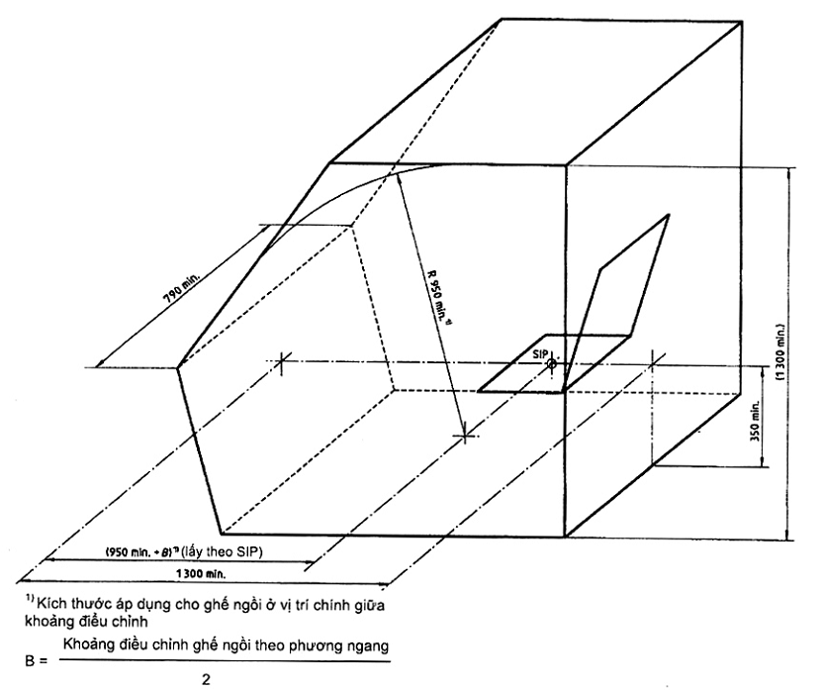
Hình 1 - Kích thước nhỏ nhất bên trong cabin
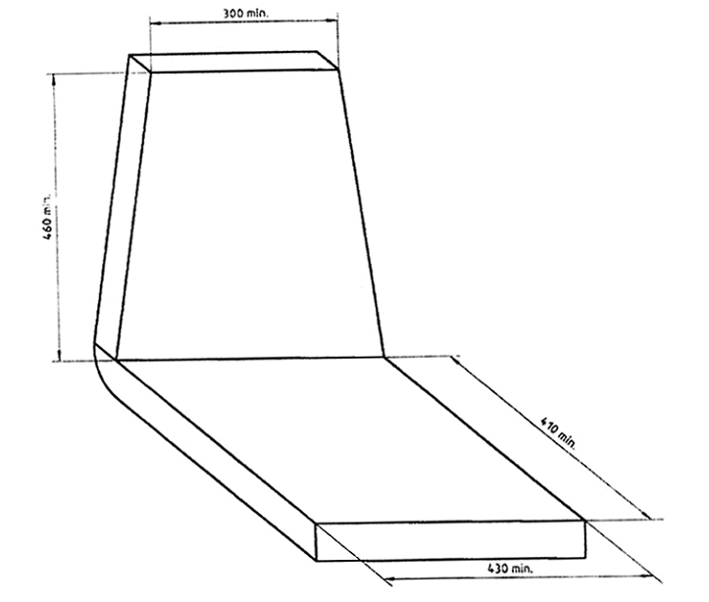
Hình 2 - Kích thước nhỏ nhất của ghế ngồi

PHỤ LỤC A
(Tham khảo)
THƯ MỤC TÀI LIỆU THAM KHẢO
[1] ISO 3411 : 2007, Earth-moving machinery - Human physical dimensions of operators and minimum operator space envelope (Máy làm đất - Kích thước thể chất con người và khoảng không gian nhỏ nhất cho người vận hành).
[2] ISO 4306-1: 1990, Cranes - Vocabulary - Part 1: General (Cần trục - Từ vựng - Phần 1: Yêu cầu chung).
[3] ISO 4306-2: 1994, Cranes - Vocabulary - Part 2: Mobile cranes (Cần trục - Từ vựng - Phần 2: Cần trục tự hành).
[4] ISO 5353 : 1995, Earth-moving machinery, and tractors and machinery for agriculture and forestry - Seat index point (Máy làm đất, máy kéo và máy dùng trong nông lâm nghiệp - Điểm chỉ chỗ ngồi).
[5] ISO 6081: 1986, Acoustics - Noise emitted by machinery and equipment - Guidelines for the preparation of test codes of engineering grade requiring noise measurements at the operator’s or bystander’s position (Âm học - Độ ồn của máy và thiết bị - Hướng dẫn chuẩn bị mã kiểm tra của kỹ thuật đo độ ồn tại vị trí điều khiển hoặc ngoài vị trí điều khiển).
[6] ISO 7752-1: 1983, Lifting appliances - Controls - Layout and characteristics - Part 1: General principles (Thiết bị nâng - Điều khiển - Sơ đồ bố trí và các đặc tính - Phần 1: Nguyên tắc chung).
[7] ISO 8686-1 : 1989, Cranes - Design principles for loads and load combinations - Part 1: General (Cần trục - Nguyên tắc thiết kế tải trọng và tổ hợp tải trọng - Phần 1: Yêu cầu chung).
[8] ISO 9942-1 : 1994, Cranes - Information labels - Part 1: General (Cần trục - Thông tin nhãn hiệu - Phần 1: Yêu cầu chung).

